ОМСКИЙ МУНИЦИПАЛЬНЫЙ РАЙОН ОМСКОЙ ОБЛАСТИ
Совет Комсомольского сельского поселения
РЕШЕНИЕ

от 10.04.2017 № 11

О флаге муниципального образования Комсомольское сельское поселение Омского муниципального района Омской области

В соответствии со статьей 9 Федерального закона от 06.10.2003 № 131-ФЗ «Об общих принципах организации местного самоуправления в Российской Федерации» и статьей 5 Устава Комсомольского сельского поселения Омского муниципального района Омской области, Совет Комсомольского сельского поселения Омского муниципального района Омской области

РЕШИЛ:

1. Установить флаг Комсомольского сельского поселения Омского муниципального района Омской области в качестве официального символа Комсомольского сельского поселения Омского муниципального района Омской области.
2. Утвердить Положение «О флаге муниципального образования Комсомольское сельское поселение Омского муниципального района Омской области» (прилагается).
3. Опубликовать Положение «О флаге муниципального образования Комсомольское сельское поселение Омского муниципального района Омской области» в газете «Омский муниципальный вестник», на официальном сайте Комсомольского сельского поселения в сети Интернет.
4. Представить настоящее решение, Положение «О флаге муниципального образования Комсомольское сельское поселение Омского муниципального района Омской области» в Геральдический Совет при Президенте Российской Федерации для внесения флага Комсомольского сельского поселения в Государственный геральдический Регистр Российской Федерации.
5. Возложить контроль исполнения настоящего решения на заместителя Главы Комсомольского сельского поселения Бобровину Алёну Васильевну.

Глава сельского поселения С.В.Аукин
Приложение
к решению Совета
Комсомольского сельского поселения
от 10.04.2017 года № 11

ПОЛОЖЕНИЕ
«О ФЛАГЕ МУНИЦИПАЛЬНОГО ОБРАЗОВАНИЯ КОМСОМОЛЬСКОЕ СЕЛЬСКОЕ ПОСЕЛЕНИЯ ОМСКОГО МУНИЦИПАЛЬНОГО РАЙОНА ОМСКОЙ ОБЛАСТИ»

Настоящим положением устанавливается описание, обоснование и порядок использования флага муниципального образования Комсомольское сельское поселения Омского муниципального района Омской области.

1. Общие положения

1.1. Флаг муниципального образования Комсомольское сельское поселения Омского муниципального района Омской области (далее – флаг Комсомольского сельского поселения) является официальным символом муниципального образования Комсомольское сельское поселения Омского муниципального района.
1.2. Флаг Комсомольского сельского поселения отражает исторические, культурные, социально-экономические, национальные и иные местные традиции.
1.3. Положение о флаге Комсомольского сельского поселения с приложением на бумажном и электронном носителях хранится в архиве Комсомольского сельского поселения и доступно для ознакомления всем заинтересованным лицам.
1.4. Флаг Комсомольского сельского поселения подлежит государственной регистрации в порядке, установленном федеральным законодательством и законодательством Омской области.

2. Описание и обоснование символики флага
Комсомольского сельского поселения

2.1. Описание флага Комсомольского сельского поселения:
«Прямоугольное двухстороннее полотнище с отношением ширины к длине 2:3, воспроизводящее фигуры из герба Комсомольского сельского поселения, выполненные красным, белым и оттенками серого цвета».
2.2. Рисунок флага Комсомольского сельского поселения приводится в приложении 1 к настоящему Положению, являющемся неотъемлемой частью настоящего Положения.
2.3. Обоснование символики флага Комсомольского сельского поселения.
Флаг Комсомольского сельского поселения составлен основе герба Комсомольского сельского поселения и повторяет его символику.
Комсомольское сельское поселение обладает множеством различных достопримечательностей:
- в состав Комсомольского сельского поселения входит четыре населенных пункта: поселки Ачаирский, Красная Тула, деревни Покрово-Иртышское и Комсомол, каждый из которых имеет свою интересную историю;
- поселение находится в юго-восточной части Омского муниципального района;
- по территории поселения протекает река Иртыш, изобилующая рыбой: щукой, налимом, судаком и главным достоянием реки - стерлядью;
- имеется несколько небольших озер;
- имеется множество природных ресурсов: глины, песок, подземные воды, минеральные воды бальнеологического значения;
- в лесах поселения водятся зайцы, лисы, косули, лоси;
- здесь находятся предприятия: ООО «Морозовская птицефабрика» - племрепродуктор по производству яиц индейки; СПК «Ачаирский-1» - животноводство (крупный рогатый скот); К(Ф)Х Кныш – овощеводство (картофель);
- в поселении активно развивается спорт;
- здесь просто живут люди, любящие свой родной край.
Выбрать из этого разнообразия достоинств символ, который бы показывал особенность Комсомольского сельского поселения сложно. Поэтому во флаге символически отражено его название – Комсомольское, идущее с начала 1960-х годов, когда из Ачаирского сельского Совета выделился Комсомольский сельский Совет (по названию деревни Комсомол).
В основу символики Комсомольского сельского поселения взяты серебряные звезды и геральдическая фигура «острие», представляющие аллегорический образ комсомольских значков - на красном флажке в центре было изображение звезды, внутри которой в разные годы располагалось литеры: КИМ (Коммунистический интернационал Молодёжи), РКСМ Российский коммунистический союз молодёжи), РЛКСМ (Российский ленинский коммунистический союз молодёжи), ВЛКСМ (Всесоюзный ленинский коммунистический союз молодёжи). Подобная форма знака существовала в 1922-1958 годах (флаг с профилем В. И. Ленина значки приобрели только в 1958 году).
Комсомол, созданный в октябре 1918 года, являлся массовой организацией, которая имела колоссальное влияние во всех сферах жизни: промышленности и экономике, образовании и науке, культуре и искусстве, спорте, организации досуга. В каждом учреждении, предприятии и силовых ведомствах обязательно была первичная организация ВЛКСМ.
Фигура, составленная из звезд – символически показывает роль комсомола - это три с половиной тысячи стали Героями Советского Союза, три с половиной миллиона были награждены орденами и медалями в годы Великой Отечественной войны, восстановление разрушенной войной страны, освоение целины, строительство БАМа, ударные комсомольские стройки и многие другие славные дела, с которыми связана жизнь нескольких поколений страны.
Звезда – символ путеводности, надежды, озарения, стремления к достижению цели.
Многие годы на въездной стеле в поселок Ачаирский возвышается подобная, многогранно составленная, звезда.
Белый цвет (серебро) – символ чистоты, открытости, божественной мудрости, примирения.
Красный цвет (червлнь) – символ труда, мужества, жизнеутверждающей силы, красоты и праздника.
2.3. Авторская группа.
Идея флага: Администрация Комсомольского сельского поселения, Константин Моченов (Химки).
Художник и компьютерный дизайн: Анна Гарсия (Москва).

3. Порядок воспроизведения и размещения флага
Комсомольского сельского поселения

3.1. Воспроизведение флага Комсомольского сельского поселения, независимо от его размеров и техники исполнения, должно точно соответствовать описанию, приведенному в пункте 2.1. настоящего Положения.
3.2. Порядок одновременного размещения Государственного флага Российской Федерации, флага Омской области, флага Комсомольского сельского поселения, иных флагов производится в соответствии с федеральным законодательством, законодательством Омской области, регулирующим правоотношения в сфере геральдического обеспечения.
3.3. При одновременном размещении Государственного флага Российской Федерации (или флага Омской области) и флага Комсомольского сельского поселения флаг Комсомольского сельского поселения располагается справа (размещение флагов по схеме 1-2).
3.4. При одновременном размещении Государственного флага Российской Федерации (1), флага Омской области (2) и флага Комсомольского сельского поселения (3), Государственный флаг Российской Федерации располагается в центре. Слева от Государственного флага Российской Федерации располагается флаг Омской области, справа от Государственного флага Российской Федерации располагается флаг Комсомольского сельского поселения (размещение флагов по схеме 2-1-3).
3.5. При одновременном размещении четного числа флагов (например, 8-ми), Государственный флаг Российской Федерации (1) располагается левее центра. Справа от Государственного флага Российской Федерации располагается флаг Омской области (2), слева от Государственного флага Российской Федерации располагается флаг Омского муниципального района (3). Справа от флага Омской области располагается флаг Комсомольского сельского поселения (4). Остальные флаги располагаются далее поочередно слева и справа в порядке ранжирования (размещение флагов по схеме 7-5-3-1-2-4-6-8).
3.6. При одновременном размещении нечетного числа флагов (например, 9-ти), Государственный флаг Российской Федерации (1) располагается в центре. Слева от Государственного флага Российской Федерации располагается флаг Омской области (2), справа от Государственного флага Российской Федерации располагается флаг Омского муниципального района (3). Слева от флага Омской области располагается флаг Комсомольского сельского поселения (4). Остальные флаги располагаются далее поочередно справа и слева в порядке ранжирования (расположение флагов по схеме 8-6-4-2-1-3-5-7-9).
3.7. Расположение флагов, установленное в пунктах 3.3. – 3.6. указано «от зрителя».
3.8. При одновременном размещении Государственного флага Российской Федерации, флага Омской области, флагов иных субъектов Российской Федерации, флага Омского муниципального района, флага Комсомольского сельского поселения размер флага Комсомольского сельского поселения не может превышать размеры других флагов.
3.9. При одновременном размещении Государственного флага Российской Федерации, флага Омской области, флагов иных субъектов Российской, флага Омского муниципального района, флага Комсомольского сельского поселения высота размещения флага Комсомольского сельского поселения не может превышать высоту размещения других флагов.
3.10. При одновременном размещении Государственного флага Российской Федерации, флага Омской области, флагов иных субъектов Российской Федерации, флага Омского муниципального района, флага Комсомольского сельского поселения все флаги должны быть выполнены в единой технике.
3.11. В знак траура флаг Комсомольского сельского поселения приспускается до половины высоты флагштока (мачты). При невозможности приспустить флаг, а также, если флаг установлен в помещении, к верхней части древка выше полотнища флага крепится черная сложенная пополам и прикрепленная за место сложения лента, общая длина которой равна длине полотнища флага, а ширина составляет не менее 1/10 от ширины полотнища флага.
3.12. При вертикальном вывешивании флага Комсомольского сельского поселения, флаг должен быть обращен лицевой стороной к зрителям.
3.13. Порядок изготовления, хранения и уничтожения флага Комсомольского сельского поселения, бланков и иных носителей изображения флага Комсомольского сельского поселения устанавливается администрацией Комсомольского сельского поселения.

4. Порядок использования флага Комсомольского сельского поселения

4.1. Флаг Комсомольского сельского поселения установлен (поднят, размещен, вывешен) постоянно:
1) на зданиях органов местного самоуправления Комсомольского сельского поселения, муниципальных предприятий и учреждений, необходимых для осуществления полномочий по решению вопросов местного значения Комсомольского сельского поселения;
2) в залах заседаний органов местного самоуправления Комсомольского сельского поселения;
3) в кабинетах главы Комсомольского сельского поселения, выборных должностных лиц местного самоуправления Комсомольского сельского поселения; главы администрации Комсомольского сельского поселения.
4.2. Флаг Комсомольского сельского поселения устанавливается при проведении:
1) протокольных мероприятий;
2) торжественных мероприятий, церемоний с участием должностных лиц органов государственной власти области и государственных органов Омской области, главы Комсомольского сельского поселения, официальных представителей Комсомольского сельского поселения;
3) иных официальных мероприятий.
4.3. Флаг Комсомольского сельского поселения может устанавливаться:
1) в кабинетах заместителей и руководителей структурных подразделений администрации Комсомольского сельского поселения; первых заместителей, заместителей главы администрации Комсомольского сельского поселения; руководителей отраслевых, структурных подразделений администрации Комсомольского сельского поселения; руководителей и их заместителей муниципальных предприятий, учреждений и организаций;
2) на транспортных средствах главы Комсомольского сельского поселения, пассажирском транспорте и другом имуществе, предназначенном для транспортного обслуживания населения Комсомольского сельского поселения;
3) на жилых домах в дни государственных праздников, торжественных мероприятий, проводимых органами местного самоуправления Комсомольского сельского поселения, общественными объединениями, предприятиями, учреждениями и организациями независимо от организационно-правовой формы, а также во время семейных торжеств.
4.4. Изображение флага Комсомольского сельского поселения может размещаться:
1) на форме спортивных команд и отдельных спортсменов, представляющих Комсомольское сельское поселение.
2) на заставках местных телевизионных программ;
3) на официальных сайтах органов местного самоуправления Комсомольского сельского поселения в информационно-коммуникационной сети «Интернет»;
4) на пассажирском транспорте и другом имуществе, предназначенном для транспортного обслуживания населения Комсомольского сельского поселения.
5) на бланках удостоверений лиц, осуществляющих службу на должностях в органах местного самоуправления, муниципальных служащих, депутатов Совета Комсомольского сельского поселения, членов иных органов местного самоуправления, служащих (работников) муниципальных предприятий, учреждений и организаций;
6) на бланках удостоверений к знакам различия, знакам отличия, установленных муниципальными правовыми актами;
7) на визитных карточках лиц, осуществляющих службу на должностях в органах местного самоуправления, муниципальных служащих, депутатов Совета Комсомольского сельского поселения, членов иных органов местного самоуправления, служащих (работников) муниципальных предприятий, учреждений и организаций;
8) на официальных периодических печатных изданиях, учредителями которых являются органы местного самоуправления Комсомольского сельского поселения, предприятия, учреждения и организации, находящиеся в муниципальной собственности Комсомольского сельского поселения, муниципальные унитарные предприятия Комсомольского сельского поселения;
9) на знаках различия, знаках отличия, установленных муниципальными правовыми актами;
10) на конвертах, открытках, приглашениях, календарях, а также на представительской продукции (значки, вымпелы, буклеты и иная продукция) органов местного самоуправления и муниципальных органов Комсомольского сельского поселения.
4.5. Флаг Комсомольского сельского поселения может быть использован в качестве основы для разработки наград и почетных званий Комсомольского сельского поселения.
4.6. Размещение флага Комсомольского сельского поселения или его изображения в случаях, не предусмотренных пунктами 4.1. – 4.5. настоящего Положения, является неофициальным использованием флага Комсомольского сельского поселения.
4.7. Размещение флага Комсомольского сельского поселения или его изображения в случаях, не предусмотренных пунктами 4.1. – 4.5. настоящего Положения, осуществляется по согласованию с администрацией Комсомольского сельского поселения, в порядке, установленном муниципальными правовыми актами Комсомольского сельского поселения.

5. Контроль и ответственность за нарушение настоящего Положения

5.1. Контроль соблюдения установленных настоящим Положением норм возлагается на администрацию Комсомольского сельского поселения.
5.2. За искажение флага (рисунка флага), установленного настоящим Положением, исполнитель допущенных искажений несет административную ответственность, в соответствии с действующим законодательством.
5.3. Нарушениями норм использования и (или) размещения флага Комсомольского сельского поселения или его изображения являются:
1) использование флага Комсомольского сельского поселения, в качестве основы гербов, эмблем и флагов общественных объединений, муниципальных предприятий, учреждений, организаций независимо от их организационно-правовой формы;
2) использование в качестве средства визуальной идентификации и рекламы товаров, работ и услуг, если реклама этих товаров, работ и услуг запрещена или ограничена в соответствии с федеральным законодательством;
3) искажение флага Комсомольского сельского поселения или его изображения, установленного в пункте 2.1. части 2 настоящего Положения;
4) использование флага Комсомольского сельского поселения или его изображения с нарушением норм, установленных настоящим Положением;
5) изготовление флага Комсомольского сельского поселения или его изображения с искажением и (или) изменением композиции или цветов, выходящим за пределы геральдически допустимого;
6) надругательство над флагом Комсомольского сельского поселения или его изображением, в том числе путем нанесения надписей, рисунков оскорбительного содержания, использования в оскорбляющем нравственность качестве;
7) умышленное повреждение флага Комсомольского сельского поселения.
5.4. Производство по делам об административных правонарушениях, предусмотренных пунктом 5.3., осуществляется в порядке, установленном статьёй 1 Главы 1 и статьёй 10 Главы 2 Закона Омской области от 24 июля 2006 г. № 770-ОЗ «Кодекс Омской области об административных правонарушениях» (с изменениями и дополнениями).

6. Заключительные положения

6.1. Внесение в композицию флага Комсомольского сельского поселения каких-либо изменений допустимо в соответствии с законодательством, регулирующим правоотношения в сфере геральдического обеспечения.
6.2. Право использования флага Комсомольского сельского поселения, с момента утверждения его Советом Комсомольского сельского поселения в качестве официального символа, принадлежит органам местного самоуправления Комсомольского сельского поселения.
6.3. Флаг Комсомольского сельского поселения, с момента утверждения его Советом Комсомольского сельского поселения в качестве официального символа, согласно части п.2 ч.6 ст.1259 части 4 Гражданского кодекса Российской Федерации «Об авторском праве и смежных правах», авторским правом не охраняется.
6.4. Настоящее Положение вступает в силу со дня его официального опубликования.

Приложение: рисунок флага Комсомольского сельского поселения.

ПРИЛОЖЕНИЕ 1
к Положению «О флаге
муниципального образования
Комсомольское сельское поселение
Омского муниципального района
Омской области»
от 10.04.2017 года № 11

РИСУНОК ФЛАГА
МУНИЦИПАЛЬНОГО ОБРАЗОВАНИЯ
КОМСОМОЛЬСКОЕ СЕЛЬСКОЕ ПОСЕЛЕНИЕ
ОМСКОГО МУНИЦИПАЛЬНОГО РАЙОНА
ОМСКОЙ ОБЛАСТИ
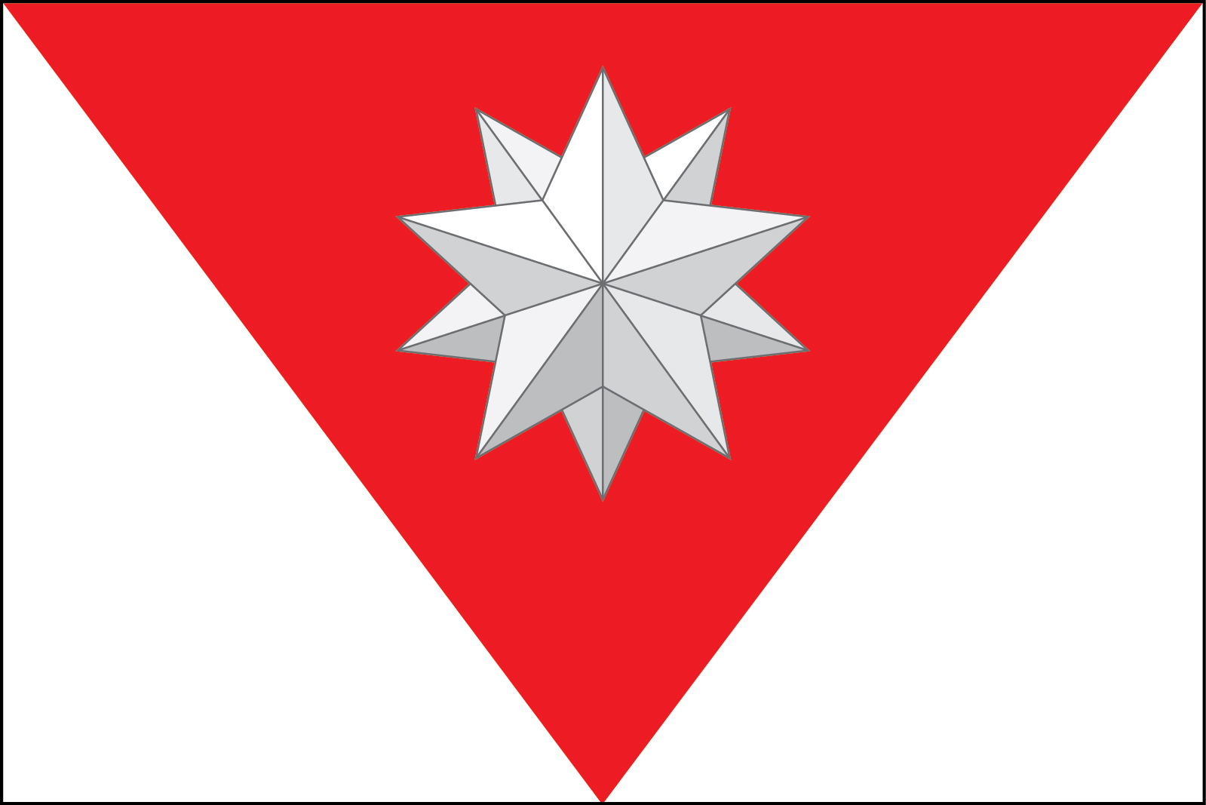
(лицевая сторона)

(оборотная сторона)
